厦门万翔-XM2025-NB0279 厦门新机场项目-机场工程水土保持设施验收服务项目招标文件的答疑通知

（招标编号：XM2025-NB0279）

一、内容：
接采购单位通知，现对XM2025-NB0279 厦门新机场项目-机场工程水土保持设施验收服务项目招标文件做如下说明：
（一）答疑
提疑内容：根据招标公告“三、投标人资格要求”中第四条，“投标人拟派的项目负责人资格要求：应具备人社部或水利主管部门颁发的高级及以上技术职称”。
根据《人力资源社会保障部 工业和信息化部关于深化工程技术人才职称制度改革的指导意见》（人社部发〔2019〕16号）的要求，“各省（自治区、直辖市）、国务院有关部门、中央企业可按规定成立工程系列高级职称评审委员会。国务院有关部门和中央企业成立的高级职称评审委员会报人力资源社会保障部核准备案，其他高级职称评审委员会报省级人力资源社会保障部门核准备案。科学界定、合理下放职称评审权限，逐步将工程系列高级职称评审权下放到工程技术人才密集、技术水平高的大型企业、事业单位。自主评审单位组建的高级职称评审委员会应当按照管理权限报省级以上人力资源社会保障部门核准备案。自主评审结果报相应人力资源社会保障部门备案。”
该指导意见明确表明，中央企业设立的职称评审委员会经备案后具备自主评审权，其颁发的职称证书与各省（自治区、直辖市）、国务院有关部门颁发的职称证书具有同等效力。
我公司为***公司的成员企业。***公司是由国务院国有资产监督管理委员会履行出资人职责的国有独资公司，其职称评审委员会已在中华人民共和国人力资源和社会保障部备案，并可在“2023年中央单位高级职称评审委员会备案目录”中查询。（查询网址：https://www.mohrss.gov.cn/xxgk2020/fdzdgknr/rcrs_4225/zyjsrc/zydwgjzcpswyhbaml/201802/t20180207_288118.html）
我公司工程技术人员取得的相关高级职称证书为********公司颁发，并可在“全国人力资源和社会保障政务服务平台”查询。示例截图如下：
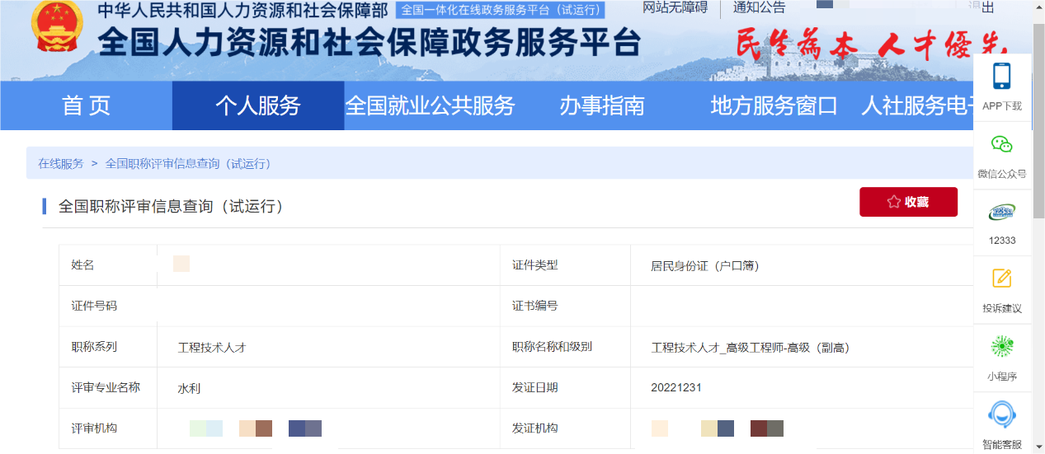

请贵司对于职称评审委员会经备案的中央企业颁发的职称证书给予认定。
回复：
本项目招标公告中“投标人资格要求”与招标文件第三章“三、投标人资格要求及证明文件”中的“*4、投标人拟派的项目负责人资格要求：应具备人社部或水利主管部门颁发的高级及以上技术职称（专业为：水土保持专业或水利工程相关专业），为投标人单位在职人员，并提供社保部门出具的近六个月社保缴交证明。”修改如下：
“*4、投标人拟派的项目负责人资格要求：应具备水土保持专业或水利工程相关专业高级及以上技术职称;且应为投标人单位在职人员，并提供社保部门出具的近六个月社保缴交证明。
投标文件中须附上拟派的项目技术负责人职称证书扫描件并加盖投标人单位公章。相应原件应携带至开标现场供评委核查。若投标人可在投标文件中提供二维码或防伪编码查询真伪的或可通过官方网站核查的（投标人需提供官方网址，投标人未提供官方网址的，视为未提供原件），可不提供原件。如评委无法通过所提供的二维码、防伪编码查询真伪的，或无法通过所提供的官方网站核查的，由投标人承担不利后果。”

（二）投标截止时间、开标时间改为：2025年09月26日上午9：00（北京时间）
本通知条款如与招标文件中相应条款有冲突的地方请以本通知为准。其他内容如在本通知中未体现，则仍以招标文件中的要求为准。请投标人接到通知后将回执回传至我司，邮箱：fuchenhui@iport.com.cn。否则视为贵司已经收悉。
本通知为招标文件的有效组成部分，对招投标各方当事人均有约束力。
厦门万翔招标有限公司
二0二五年九月十日
＿＿＿＿＿＿＿＿＿＿＿＿＿＿＿＿＿＿＿＿＿＿＿＿＿＿＿＿＿＿＿＿＿＿
回 执
厦门万翔招标有限公司：
我司已收悉上述内容，现给予回传确认。（邮箱：fuchenhui@iport.com.cn。）
单位盖章
年 月 日

二、监督部门
本招标项目的监督部门为采购单位监督部门。

三、联系方式
采 购 单 位：厦门翔业集团有限公司
地 址：厦门市思明区仙岳路396号
联 系 人：郑工
电 话：0592-5781265
电子邮件：/

招标代理机构：厦门万翔招标有限公司
地 址：厦门市湖里区机场北路476号
联 系 人：傅先生、黄小姐
电 话：0592-2298136、5721295
电子邮件：fuchenhui@iport.com.cn
招标代理机构：厦门万翔招标有限公司
2025年09月10日

